**TUGAS UJIAN TENGAH SEMESTER**

**PRAKTIK PEMROGRAMAN PYTHON**



**Disusun oleh:**

Widi Suryo Nugroho

(V3922047)

**Dosen:**

Yusuf Fadlila Rachman, S. Kom., M. Kom

**PS D-III TEKNIK INFORMATIKA**

**SEKOLAH VOKASI**

**UNIVERSITAS SEBELAS MARET**

**2023**

**HASIL DAN PEMBAHASAN**

1. Langkah yang pertama yaitu, mengimpor modul sqlite3 ke dalam program Python. Setelah itu pada baris kedua program akan membuat koneksi dengan basis data SQLite yang disimpan di file test.db. Pada baris ketiga, program mencetak pesan "Opened database successfully".

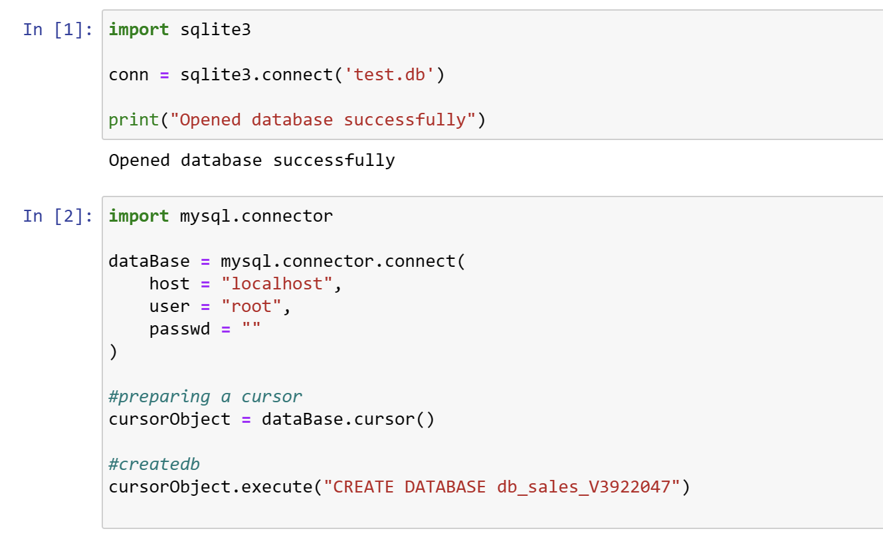

1. Langkah yang kedua yaitu membuat database. Pada baris pertama, program tersebut mengimpor modul mysql.connector ke dalam program Python. Pada baris kedua hingga keempat, program membuat koneksi dengan basis data MySQL yang terletak di localhost. Parameter user digunakan untuk memberikan nama pengguna yang akan mengakses basis data MySQL. Parameter passwd digunakan untuk memberikan kata sandi pengguna tersebut. Jika kata sandi kosong, maka parameter passwd dapat diisi dengan tanda kutip kosong (""). Pada baris keenam, cursorObject yang akan digunakan untuk mengeksekusi perintah SQL pada basis data MySQL. Pada baris yang terakhir, program mengeksekusi perintah CREATE DATABASE db_sales_V3922047 yang berarti program membuat database yang bernama db_sales_V3922047.



1. Selanjutnya yaitu membuat tabel di dalam databse. Pada baris kedua hingga kelima, program membuat koneksi dengan basis data MySQL yang terletak di localhost. Parameter user digunakan untuk memberikan nama pengguna yang akan mengakses basis data MySQL. Parameter passwd digunakan untuk memberikan kata sandi pengguna tersebut. Jika kata sandi kosong, maka parameter passwd dapat diisi dengan tanda kutip kosong (""). Parameter database digunakan untuk memberikan nama database yang akan digunakan. Pada baris kesembilan hingga delapan belas, program mengeksekusi perintah SQL CREATE TABLE data_stok_barang. Perintah tersebut akan membuat sebuah tabel baru dengan nama data_stok_barang di dalam databse MySQL. Pada baris kedua puluh, program menutup koneksi dengan basis data MySQL menggunakan metode close().

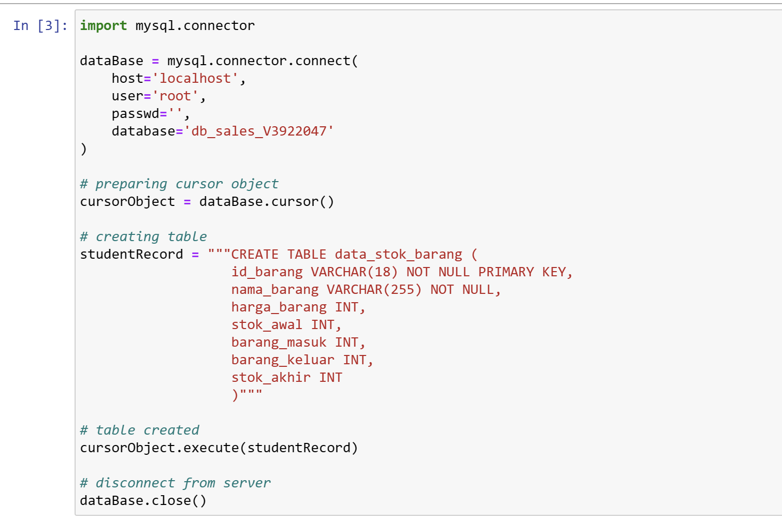

1. Berikutnya yaitu membuat programnya.

Pilih terlebih dahulu lokasi databse yang akan dibuat programnya.

Untuk insert_data() digunakan untuk memasukkan data dalam databse. Atribut dari insert_data() yaitu, id_barang, nama_barang, stok_awal, barang_masuk, barng_keluar, dan stok_akhir.

Untuk show_data() digunakan untuk menampilkan data yang telah dimasukkan ke dalam database.

Untuk update_data() digunakan untuk mengedit dan mengupdate salah satu data yang dipilih dalam database.

Untuk delete_data() digunakan untuk menghapus data yang terdapat di dalam databse.

Untuk search_data() digunakan untuk mencari data yang terdapat di dalam databse.

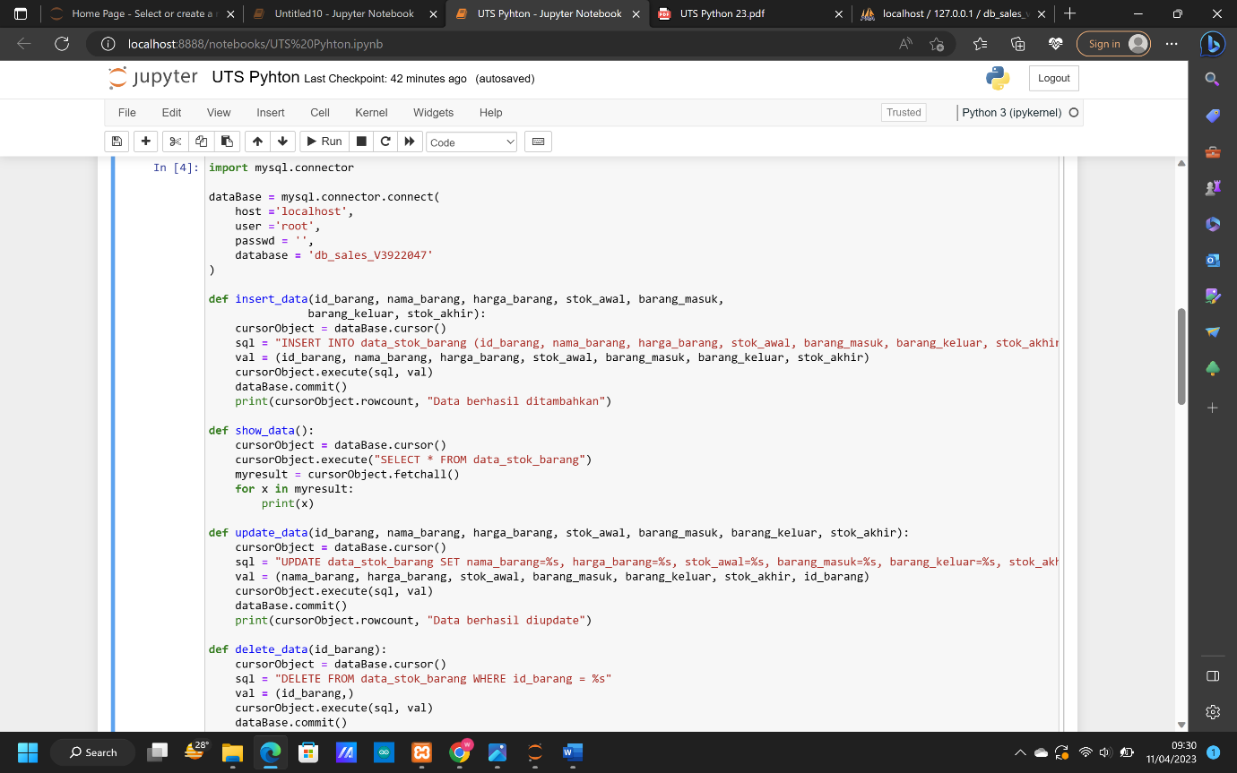

Menu 0 digunakan untuk keluar dan sistem selesai.

Menu 1 digunakan untuk melakukan insert data,

Menu 2 digunakan untuk melakukan tampilkan data.

Menu 3 digunakan untuk melakukan update data.

Menu 4 digunakan untuk melakukan hapus data.

Menu 5 digunakan untuk melakukan cari data.

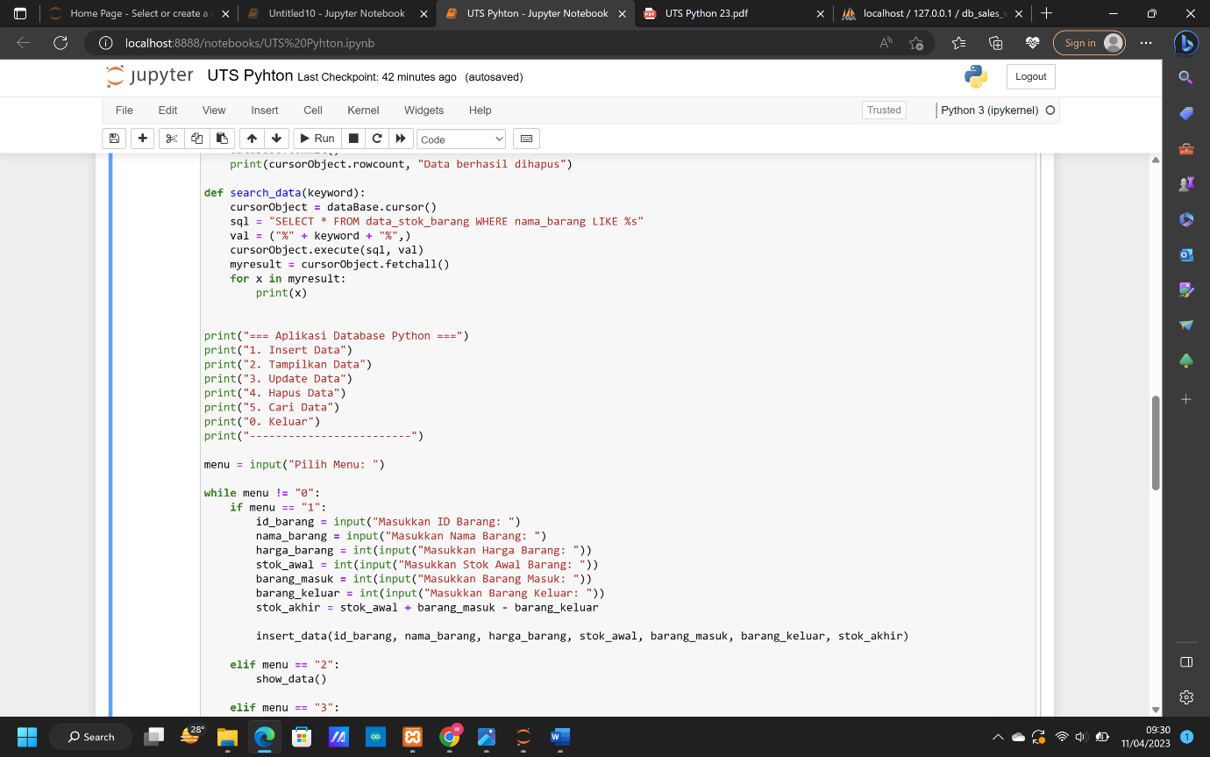

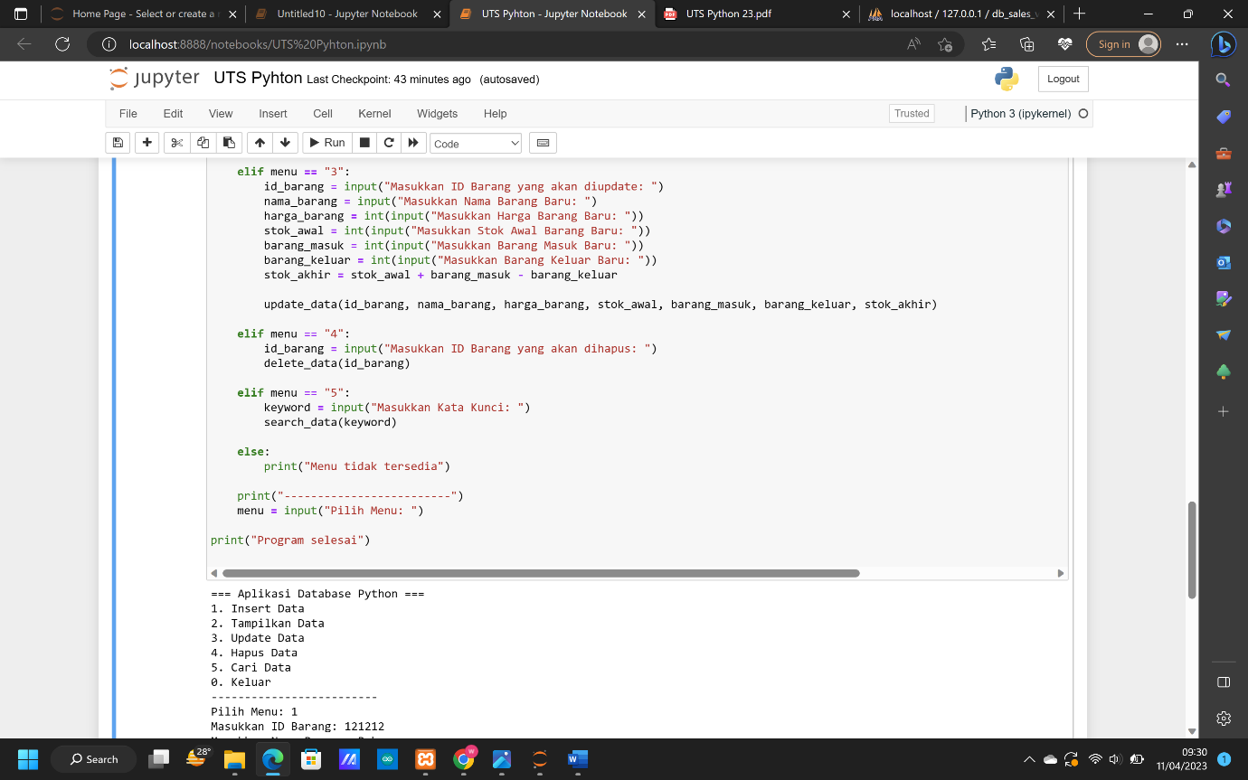

1. Berikut merupakan hasil saat program dijalanakan.

Pada saat memilih menu 1, maka akan memasukkan ID barang, nama barang, harga barang, stok awal barang, barang masuk, dan barang keluar.

Pada saat memilih menu 2, maka akan menampilkan data-data yang berada di dalam database.

Pada saat memilih menu 3, maka akan diminta memasukkan ID barang yang akan diupdate, nama barang baru, harga barang baru, stok awal barang baru, barang masuk baru, dan barang keluar baru.

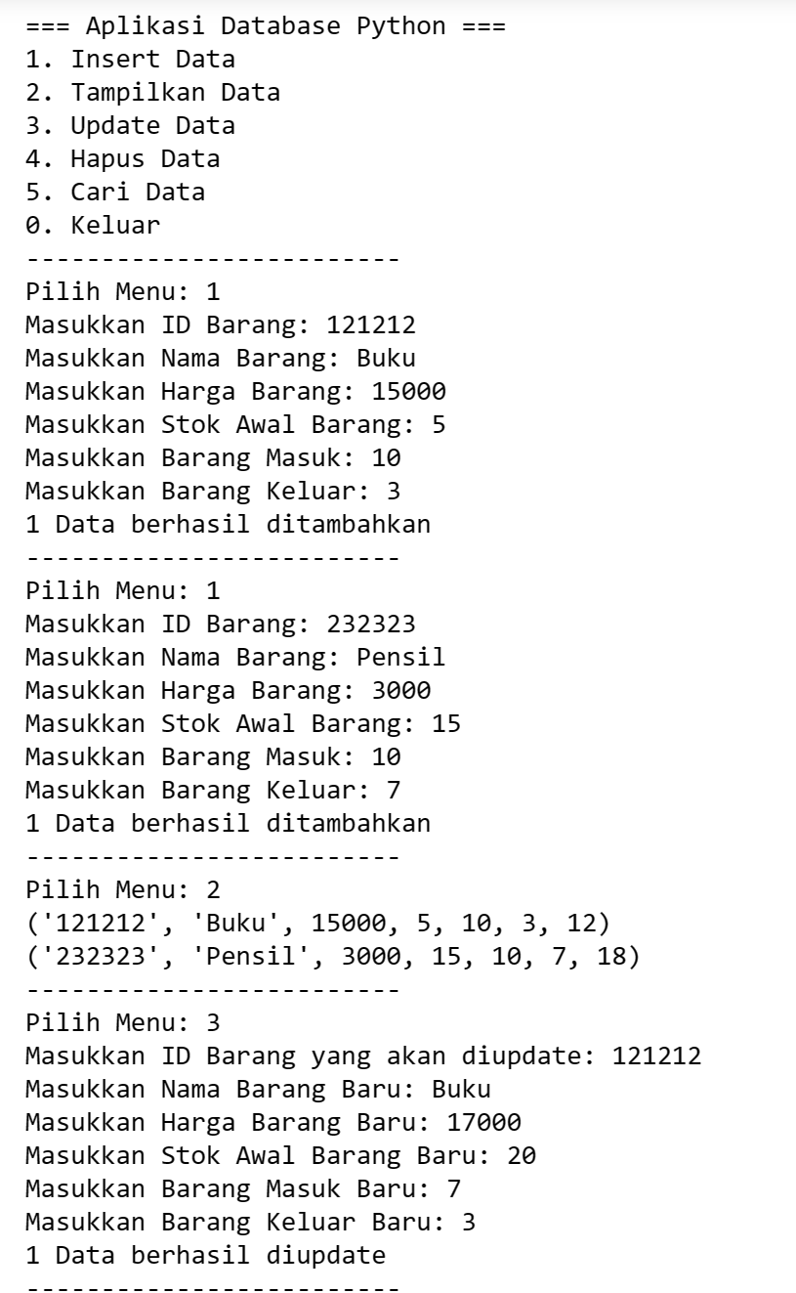

Pada saat memilih menu 4, maka akan diminta ID barang untuk dihapus dari database.

Pada saat memilih menu 5, maka akan diminta memasukkan kata kunci untuk mencari barang yang dituju.

